AutoDoc文档自动生成API接口说明书

序言
AutoDoc文档在线生成平台可根据设定的指标、DOC/XLS文档底版自动生成文档，并可转化为PDF/JPG格式方便，文书生成功能展示如下图：
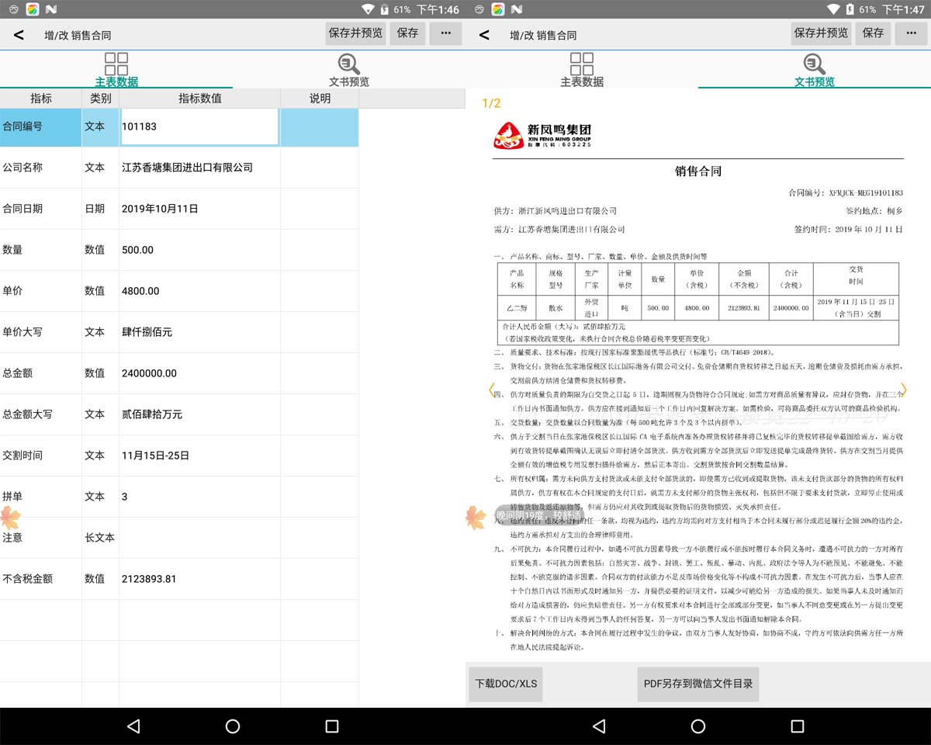
如上图，录入合同关键数据，可自动填写生成对应的Word/Excel文件，对禁止修改的需求环境，可禁止下载DOC/XLS文件，只允许下载PDF文件。
JPG格式结果为分页图片，可用于PC端或手机APP直接下载图片预览结果。
AutoDOC数据生成接口采用HTTP指令POST方式，返回结果为JSON文本格式。

一：API接口概要说明
由于文档生成有一个排队过程，故AutoDoc的文书生成结果需要异步提取。
- ：HTTP登录主API服务器，获取动态Token以及对应分配的应用服务器IP以及端口等参数。
- ：HTTP访问应用服务器提交生成任务，获取提取文书的任务ID号。
- ：通过提取到的文书任务编号，轮询查询生成状态，当状态为生成完毕，返回的结果包含可提取的文件数据组。
- ：根据文件名，HTTP下载对应结果文件，返回结果为文件流，可保存到PC或手机本地。

二：接口详细说明
1：访问主API服务器，获取动态令牌以及应用服务器信息
指令格式：
http://120.131.13.95:18800?Op=1&AKey=uGfjMJZXL5g6micd0PeR&Mobile=18999999999&PsKey=12345678
说明：
http://120.131.13.95:18800 为主API服务的HTTP服务提供IP与端口
Op=1 为Token提取与应用分配指令编号
AKey APIKey，当注册AutoDoc平台账户并创建专属账套后，在账套管理的账套参数设置界面可生成APIKey。
Mobile 您在AutoDoc平台注册的帐号，限账套拥有人。
PsKey 您在AutoDoc平台注册账户的密码。
返回结果：
{
"HttpServerIP":"120.131.13.95",
"HttpPort":"7680",
"ZTIdx":"1",
"Token":"kINnAcZRCZanYAfa",
"Return":"100:Success"
}
结果参数说明：
HttpServerIP 应用服务器IP地址
HttpPort 应用服务器HTTP通讯端口
ZTIdx 您注册的账套在目标应用服务器中的账套编号
Token 为您自动生成的令牌，用于后续数据访问，令牌必须与应用服务器数据账套中记录的Token一致才可进行后续访问，Token每10天更换一次，需要重新刷新提取。
Return 结果提示
00:Success
101:Error:invalid password!
重要提示：这里的主服务器地址可能变更，建议不固话在程序代码中，应可作为参数配置。
本指令建议每次启动程序执行一次即可，如果作为服务程序，则10日执行一次即可。
2：HTTP访问应用服务器提交生成任务，获取提取文书的任务ID号。
指令格式
http://120.131.13.95:7680?Op=2&ZTIdx=1&Token=kINnAcZRCZanYAfa&APIClass=JD&Models=C借款凭据,基本借贷合同1&FileRtn=1&Data=[<贷款单号>]=202045454[<借款方姓名>]=张三[<借款金额大写>]=阿萨德发送到
说明：
http://120.131.13.95:7680 为指令1从API服务器提取的应用服务器HTTP通讯地址与端口，该断开可能变化，指令1提取的为准。
Op=2 操作类型为提交任务
ZTIdx 为指令1从API服务器提取的应用服务器账套编号
Token 为指令1从API服务器提取的动态令牌
APIClass 为在AutoDoc平台中设计的文书底版分类API分类命名。PC端登录AutoDoc平台，设计界面，选择模版分类点右键即可指定API分类编码。
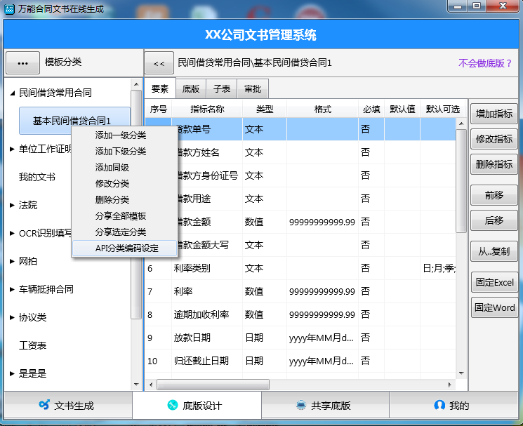
Models 本次提交的文书生成任务需要生成的文书底版，一条数据记录，允许同时生成多个文书（比如一整套合同资料与附件），可选其中部分模版用于生成，模版名称用逗号分隔。
如：Models=C借款凭据,基本借贷合同1

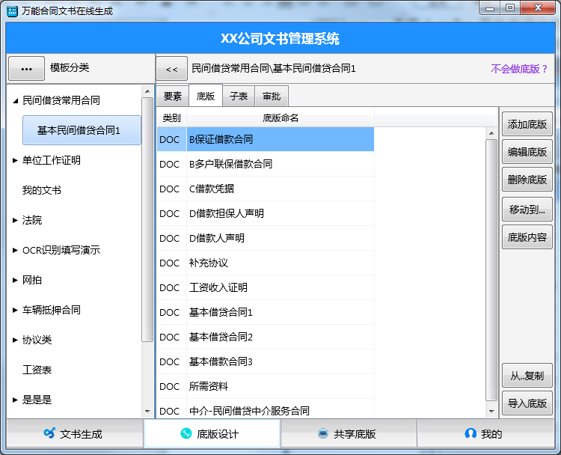

FileRtn 0：生成Doc/Xls 文档 1：生成 Doc/Xls/PDF/JPG
Data 需要提交的数据，将按照设计的指标自动对应保存。
如：Data=[<贷款单号>]=202045454[<借款方姓名>]=张三[<借款金额大写>]=捌拾万元
指标名称用[< >]包括，指标名称需要在AutoDoc文书设计平台中已经设计，否则将自动跳过该指标。

返回结果：
{
"WorkIDs":"30904,30905",
"Return":"100:Success"
}
结果参数说明：
WorkIDs 生成的任务ID，每个文书底版均会产生一个任务ID。
Return 返回结果说明
100:Success
201:invalid Token! 动态令牌不匹配
202:invalid APIClass API分类编码未定义
重要提示：AutoDoc接口是扣次数计费.
一条数据+一个底版+生成DOC/XLS 计1次
一条数据+2个底版+生成DOC/XLS 计2次
一条数据+2个底版+生成DOC/XLS+PDF+JPG 计4次
即，生成PDF和JPG,计一倍。
每个底版任务计一次，一条数据生成多个底版则计多次。
3：根据返回的任务ID，轮询生成状态并返回可提取文件
指令格式
http://120.131.13.95:7680?Op=3&ZTIdx=1&Token=kINnAcZRCZanYAfa&WorkID=30904
说明：
http://120.131.13.95:7680 为指令1从API服务器提取的应用服务器HTTP通讯地址与端口，该端口可能变化，指令1提取的为准。
Op=3 操作类型为查询生成任务状态
ZTIdx 为指令1从API服务器提取的应用服务器账套编号
Token 为指令1从API服务器提取的动态令牌
WorkID 为指令2提交任务后返回的任务ID
返回结果：
{
"WorkID":"30905",
"ProductStu":"2",
"DownFiles":"N30905.Doc,N30905.PDF,N30905.JPG,N309052.JPG"
"Return":"100:Success",
}
结果参数说明：
WorkID 提交的任务ID
ProductStu 任务生成状态，0：排队中 1：正在处理 2：生成完毕
DownFiles 可下载的记过文件，以逗号分隔
Return 返回结果说明
100:Success
201:invalid Token! 动态令牌不匹配
202:No this workid! 任务ID不存在
203:Query too busy! 查询次数超限制（20次）
重要提示：服务端一般3-5秒处理一个任务，如果任务的页码较多，则时间可能延长，建议先查询编号最小的WorkID，当返回结果后，再查询下一WorkID,或先下载已生成的结果文件，再查询下一WorkID，这样避免多余的轮询，一般3-5秒查询一次。频率过高可能导致被服务器拒绝访问，每个WorkID允许最多查询20次，超过20次则禁止访问该WorkID。
4：根据返回的任务ID，轮询生成状态并返回可提取文件
指令格式
http://120.131.13.95:7680?Op=4&ZTIdx=1&Token=kINnAcZRCZanYAfa&DownFile=N30905.Doc
说明：
http://120.131.13.95:7680 为指令1从API服务器提取的应用服务器HTTP通讯地址与端口，该端口可能变化，指令1提取的为准。
Op=4 操作类型为下载文件
ZTIdx 为指令1从API服务器提取的应用服务器账套编号
Token 为指令1从API服务器提取的动态令牌
DownFile 为指令3从应用服务器提取的结果文件组中的一个文件

返回结果：
返回结果为文件流。

5：查询API生成次数余额
指令格式
http://120.131.13.95:7680?Op=5&ZTIdx=1&Token=kINnAcZRCZanYAfa
说明：
http://120.131.13.95:7680 为指令1从API服务器提取的应用服务器HTTP通讯地址与端口，该端口可能变化，指令1提取的为准。
Op=5 操作类型为查询生成次数余额
ZTIdx 为指令1从API服务器提取的应用服务器账套编号
Token 为指令1从API服务器提取的动态令牌
返回结果：
{
"APITimes":"500",
"Return":"100:Success"
}

三：技术支持
成都亿诚软控科技有限公司
服务QQ：185098653
服务电话：028-66711101 13882062501

